Биологија – годишња провера знања (5. разред)
1. Кокошке полажу знатно мање јаја од риба, јер кокошке не воде бригу о потомству.
нетачно тачно
2. Разлика међу јединкама исте врсте назива се____________.
3. Особине које неком живом бићу помажу да преживи у некој животној средини, називају се
немају име адаптације варијабилност природна селекција
4. Када издахне у води, пливач је испустио...
угљен моноксид кисеоник угљен диоксид ваздух
5. Биљке одају угљен диоксид током процеса
дисања усвајања воде фотосинтезе транспирација
6. Животиња са слике дише помоћу...
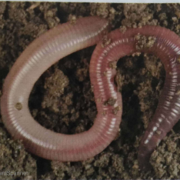
шкрга коже плућа не дише
7. Које дрво се може наћи у највишим пределима?
храст багрем буква смрча
8. Жива и нежива природа заједно чине животну средину.
тачно нетачно
9. На слици је приказано неколико врста...
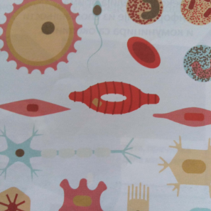
ћелија микроорганизама органа гљива
10. Када смо активнији, трошимо више ___________.
11. Обележи који од датих организми живе у симбиози.
пас и мачка човек и комарац пчела и цвет пеликан и риба
12. Дугачак реп и канџе, добро развијено чуло мириса и добро распоређени прсти, адаптације су код лисице.
тачно нетачно
13. Антропологија проучава...
рибе људе биљке све сисаре
14. Која од наведених живих бића су најсличнија шарану?
делфин смуђ сом пастрмка

15. Труд је једна од ретких гљива која има могућност да разлаже...
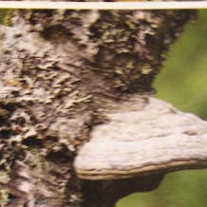
камење жива бића дрво пластику
16. Сочни плод биљке учествује у расејавању семена тако што
разноси ветар лепи се за животиње
качи се за длаку животиња животиња га поједе
17. Наследни материјал другачије се зове _________ материјал.
18. Ћелије свих организама имају
ћелијски зид хлоропасте наследни материјал једро
19. Када нам је хладно, мишићи дрхте и тако стварају __________.
20. Организми који сами себи производе храну, називају се...
сапрофити хетеротрофи паразити аутотрофи
21. Маслачак се разноси ветром, опрашује се
инсектима птицама водом ветром
22. Први микроскоп конструисао је
Роберт Хук Антон ван Левенхук Алфред Волас Чарлс Дарвин

23. Oсобине свих живих бића су:
Раст и развиће Излучивање Исхрана Летење
24. Које чуло је најмање изражено код кртице?
вид слух мирис укус
25. У датом низу пронађи уљеза.
сом моруна делфин ајкула
26. Витка грађа, танке и снажне ноге и црвенкастобраон крзно, адаптације су код...
вука срне риса лисице
27. Која од следећих својстава је најважније за класификацију неког новооткривеног живог бића у стаблу живота?
порекло / сродство величина облик тела боја
28. Шта не припада датом низу?
цитоплазма једро органеле ћелија

